高二下化学小练（61）
1.下列有关电离能的说法，正确的是( )
A．第一电离能越大的原子失电子的能力越强
B．第一电离能是元素的原子失去核外第一个电子需要的能量
C．同一周期中，主族元素原子第一电离能从左到右越来越大
D．可通过一种元素各级电离能的数值，判断元素可能的化合价
2.(2018·海南中学高二期中)某主族元素的第一、二、三、四电离能依次为899 kJ·mol^{－1}、1 757 kJ·mol^{－1}、14 840 kJ·mol^{－1}、18 025 kJ·mol^{－1}，则该元素在元素周期表中位于( )
A．第ⅠA族 B．第ⅡA族
C．第ⅢA族 D．第ⅣA族
3.(2018·北京朝阳区期中)下列说法不正确的是( )
A．ⅠA族元素的电负性从上到下逐渐减小，而ⅦA族元素的电负性从上到下逐渐增大
B．电负性的大小可以作为衡量元素的金属性和非金属性强弱的尺度
C．元素的电负性越大，表示其原子在化合物中吸引电子的能力越强
4.一般认为如果两个成键元素的电负性差值大于1.7，它们通常形成离子键；如果两个成键元素的电负性差值小于1.7，它们通常形成共价键。查阅下列元素的电负性数值，判断下列化合物：①NaF ②AlCl₃ ③NO ④MgO
⑤BeCl₂ ⑥CO₂中
(1)属于共价化合物的是_______________________________________________。
(2)属于离子化合物的是______________________________________________。
元素 | Al | B | Be | C | Cl | F | Li | Mg | N | Na | O | P | S | Si
电负性 | 1.5 | 2.0 | 1.5 | 2.5 | 3.0 | 4.0 | 1.0 | 1.2 | 3.0 | 0.9 | 3.5 | 2.1 | 2.5 | 1.8

5．(2018·长郡中学高二月考)下列选项中的各组元素(从左到右)同时满足下列三个条件的是( )
①原子半径依次减小；②第一电离能逐渐升高；③电负性逐渐增大
A．Na、Mg、Al B．C、O、N
C．Li、Na、K D．I、Cl、F
6．回答下列问题：
(1)碳原子的核外电子排布式为____________。与碳同周期的非金属元素N的第一电离能大于O的第一电离能，原因是________________________________________________。
(2)A、B均为短周期金属元素。依据下表数据，写出B原子的电子排布式：________________。
电离能/kJ·mol^{－1} | I₁ | I₂ | I₃ | I₄
A | 932 | 1 821 | 15 390 | 21 771
B | 738 | 1 451 | 7 733 | 10 540

(3)卤族元素F、Cl、Br、I的电负性由小到大的顺序是________________。
(4)基态B原子的电子排布式为____________，B和N相比，电负性较大的是________，BN中B元素的化合价为________价。
7．第一电离能I₁是指气态原子X处于基态时，失去一个电子成为气态阳离子X＋所需的最低能量。下图是部分元素的第一电离能I₁随原子序数变化的曲线图。
INCLUDEPICTURE "E:\\司瑞晴\\2019\\同步\\化学\\苏教选3 江苏\\新建文件夹\\1-64.TIF" \* MERGEFORMATINET INCLUDEPICTURE "E:\\司瑞晴\\2019\\同步\\化学\\苏教选3 江苏\\word\\1-64.TIF" \* MERGEFORMATINET INCLUDEPICTURE "\\\\司瑞晴\\e\\司瑞晴\\2019\\同步\\化学\\苏教选3 江苏\\全书完整的Word版文档\\1-64.TIF" \* MERGEFORMATINET INCLUDEPICTURE "C:\\Users\\Administrator\\Desktop\\导学单、网站材料、周练\\网站\\结构\\1-64.TIF" \* MERGEFORMATINET 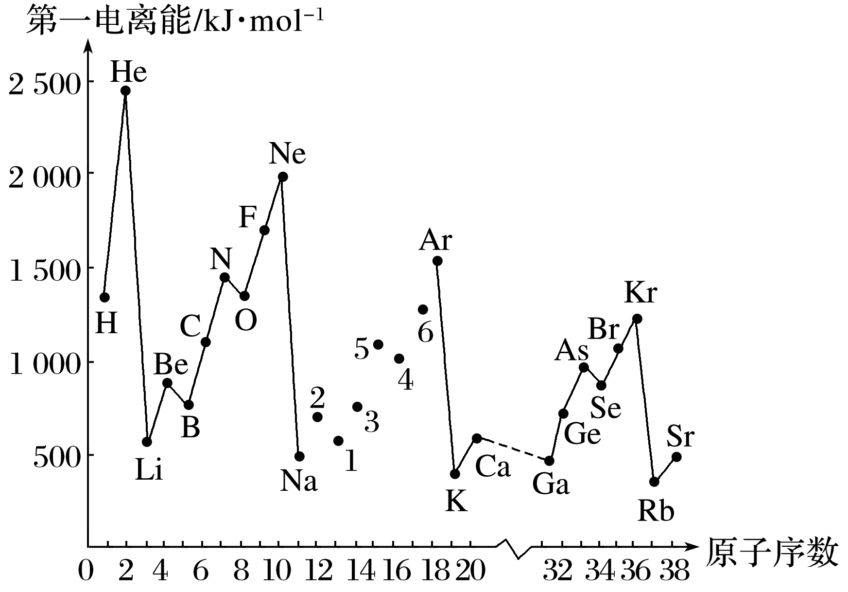
请回答以下问题：
(1)认真分析图中同周期元素第一电离能的变化规律，将Na～Ar之间六种元素用短线连接起来，构成完整的图像。
(2)对题图进行分析可知，同一主族元素原子的第一电离能I₁的变化规律是______________________________。
(3)题图中5号元素在周期表中的位置是__________________________。
答案 (1)答案见图
INCLUDEPICTURE "E:\\司瑞晴\\2019\\同步\\化学\\苏教选3 江苏\\新建文件夹\\1-65.TIF" \* MERGEFORMATINET INCLUDEPICTURE "E:\\司瑞晴\\2019\\同步\\化学\\苏教选3 江苏\\word\\1-65.TIF" \* MERGEFORMATINET INCLUDEPICTURE "\\\\司瑞晴\\e\\司瑞晴\\2019\\同步\\化学\\苏教选3 江苏\\全书完整的Word版文档\\1-65.TIF" \* MERGEFORMATINET INCLUDEPICTURE "C:\\Users\\Administrator\\Desktop\\导学单、网站材料、周练\\网站\\结构\\1-65.TIF" \* MERGEFORMATINET 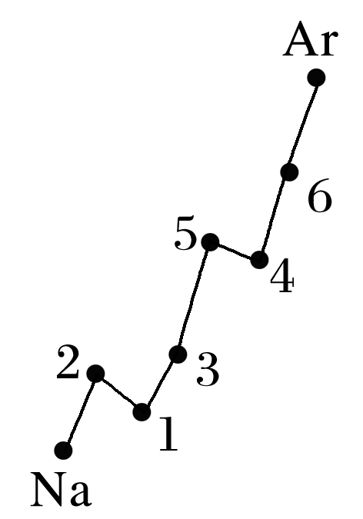
(2)从上到下依次减小
(3)第3周期ⅤA族

